Новый пьезодатчик
с цифровым сигналом I²C

Клингенберг, Январь 2019
Интегрированное измерение давления при максимально компактной конструкции: фирма WIKA расширила линейку приборов для ОЕМ-применений благодаря выпуску крайне компактного модуля пьезоэлектрического датчика MPR-1 со стандартным выходным сигналом.

При диаметре 19 мм и высоте 17 мм (в зависимости от технологического присоединения) данный модуль может интегрироваться в самые разные изделия и системы. Конкретные технические характеристики определяются типом аналоговых и цифровых выходных сигналов. Версия с цифровым сигналом I²C отличается крайне низким энергопотреблением и быстрым откликом (3 мс).Благодаря этому прибор идеально подходит для применений с питанием от батарей. Кроме того, сигнал I²C содержит в себе информацию о температуре.
Модель MPR-1 в стандартной комплектации поставляется с диапазоном измерения избыточного и абсолютного давления (от 0 … 4 до 0 … 25 бар), а также диапазонами измерения вакуума. Погрешность измерения модуля составляет ± 0,5% от ВПИ. По запросу поставляются приборы с повышенной точностью и другими диапазонами измерения давления.

Manufacturer:
WIKA Alexander Wiegand SE & Co. KG
Alexander-Wiegand-Straße 30
63911 Klingenberg/Germany
Tel. +49 9372 132-0
Fax +49 9372 132-406
vertrieb@wika.com
www.wika.de

WIKA фотография:
Пьезоэлектрический датчик MPR-1
со стандартным выходным сигналом

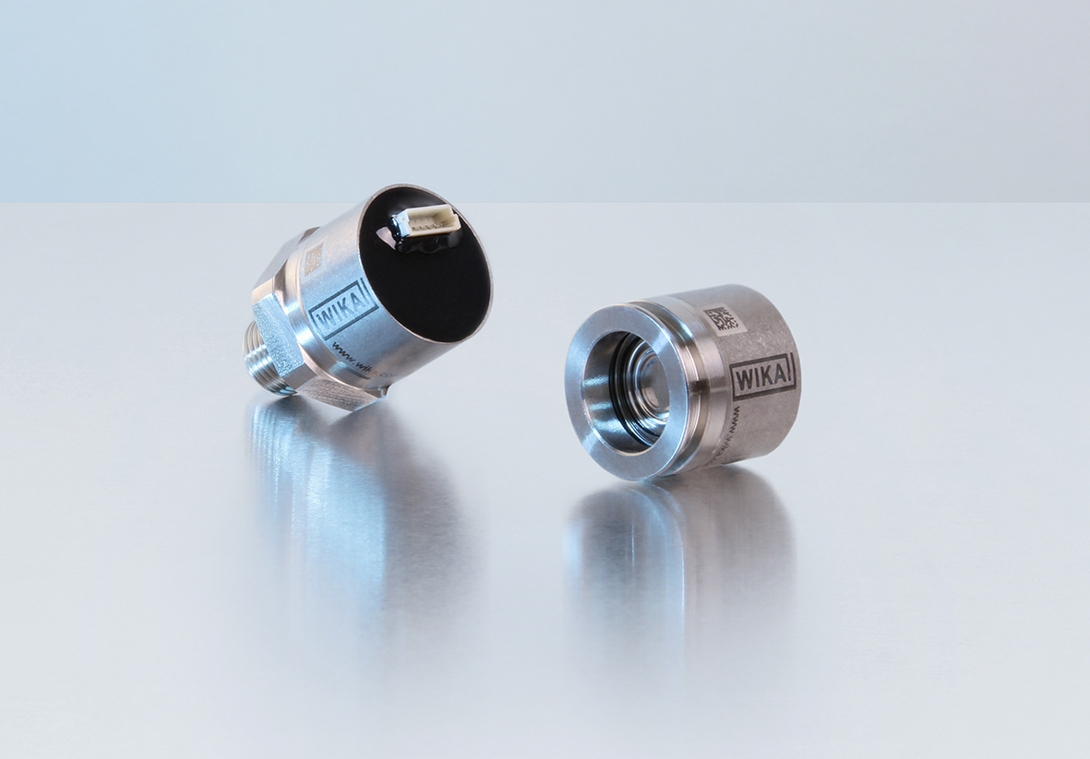

Редакция:
WIKA Alexander Wiegand SE & Co. KG
André Habel Nunes
Marketing Services
Alexander-Wiegand-Straße 30
63911 Klingenberg/Germany
Tel. +49 9372 132-8010
Fax: +49 9372 132-8008010
andre.habel-nunes@wika.com
www.wika.de

WIKA press release 01/2019

